软件设计建模

——学员队信息管理系统

宋可辉编写

2019年10月16日

1. 项目背景介绍

根据实际情况，学员队的管理与基层连队的管理有着很大的差别，学员队中学员都是准军官，对于军官的管理当然要与对士兵的管理有所不同，而且学员队管理还有很多特殊的情况，比如学员经常需要请假去参加各种学术会议与学科竞赛等等，但是学员队同样也是一个基层单位，所以还是有和基层相类似的管理方式方法，针对这些不同的特点以及共性，并且随着信息技术和计算机技术的不断发展，继企业之后，军队也在进行着信息化的改革，在信息时代的大背景下，发展一个学员队信息管理系统是十分必要的。

1. 软件设计建模
2. 状态图

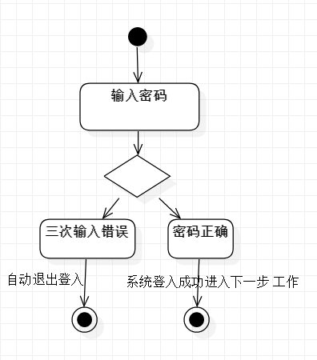系统登入界面

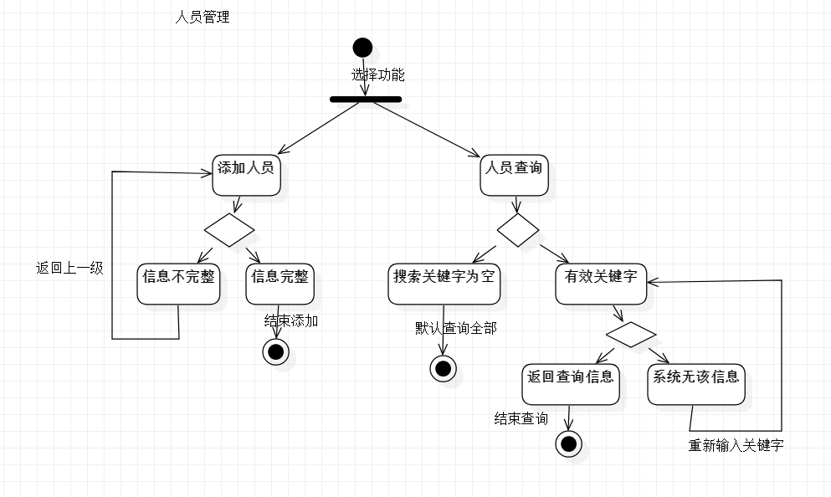

人员管理

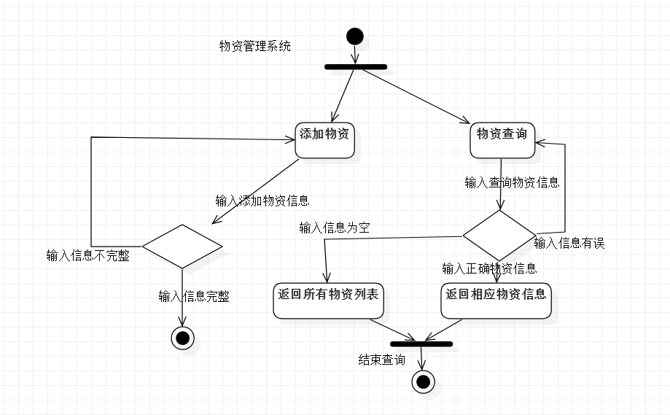

物资管理

1. 活动图

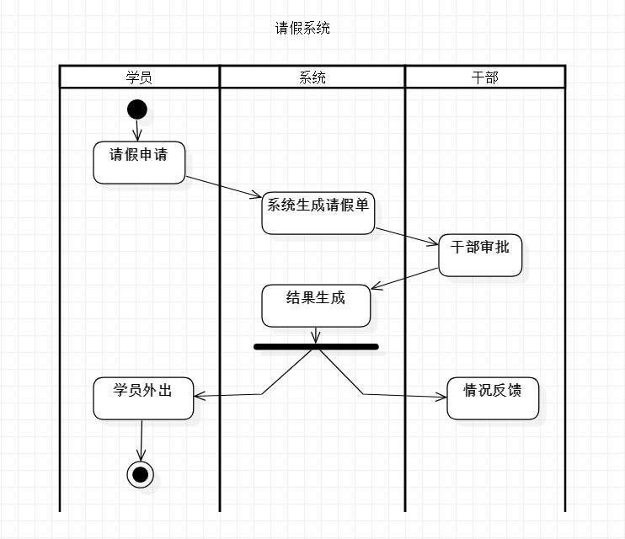

请销假系统

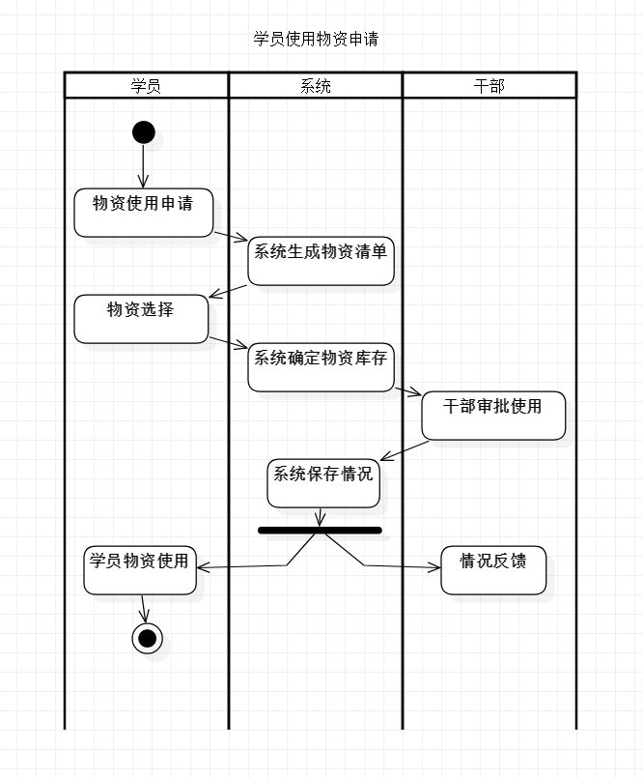

学员使用物资申请

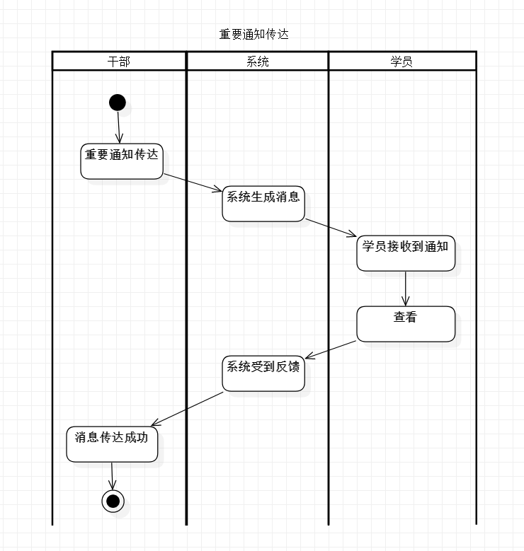

学员队重要通知传达

1. 部署图

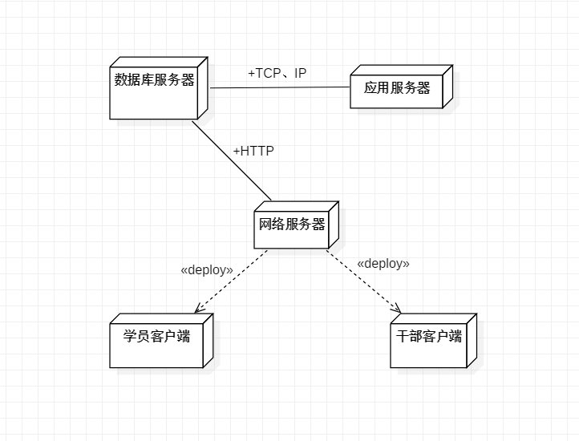

1. 类图

